Научный альманах (Физико-математические науки)
Петриченко Е.А.
О прогибе консольной фермы с крестообразной решеткой в зависимости от перераспределения площадей стержней и числа панелей
Задача о прогибе консольной фермы (рис. 1) при одинаковых сечениях стержней фермы решена автором в аналитической форме [1]. Прогиб разыскивался по формуле Максвелла – Мора, усилия в стержнях вычислялись по программе [2], написанной в системе компьютерной математики Maple.
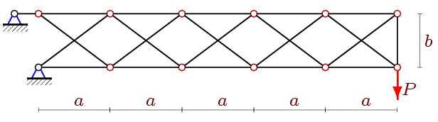
Рис. 1. Ферма при n=5
Ранее прогиб фермы в аналитической форме разыскивался по той же программе методом индукции в плоских фермах [3-8], пространственных [9-12], в вантовой системе [13]. Метод применим и для анализа подвески гироскопа с произвольным числом связей [14] и для вывода уравнений линий влияния [15-17]. Без особых изменений аналитический подход годится и для задач с учетом реологии материала [18-20]. Примеры вывода формул в системе Maple для прогиба плоских ферм можно найти в обзорах [21-23].
Воспользуемся формулой Максвелла-Мора, записанной для случая разных поперечных сечений стержней: где – жесткости стержней, – усилия в стержнях от действия единичной силы P, – длины стержней. Сумма разделена на три. Первая относится к стержням поясов, вторая — стоек, третья — раскосов, — общее число стержней фермы с n панелями без учета трех опорных стержней, принятых недеформируемыми. Результатом анализа последовательности решений 10 ферм явилась следующая формула
,
где ,,, . Площади сечений отдельных групп стержней выражены через некоторую величину F: . Коэффициент относится к горизонтальным стержням поясов, – к стойкам, – к раскосам (диагональным элементам). Введем относительный прогиб . График зависимости представлен при разных сочетаниях жесткостей на рисунке 2.
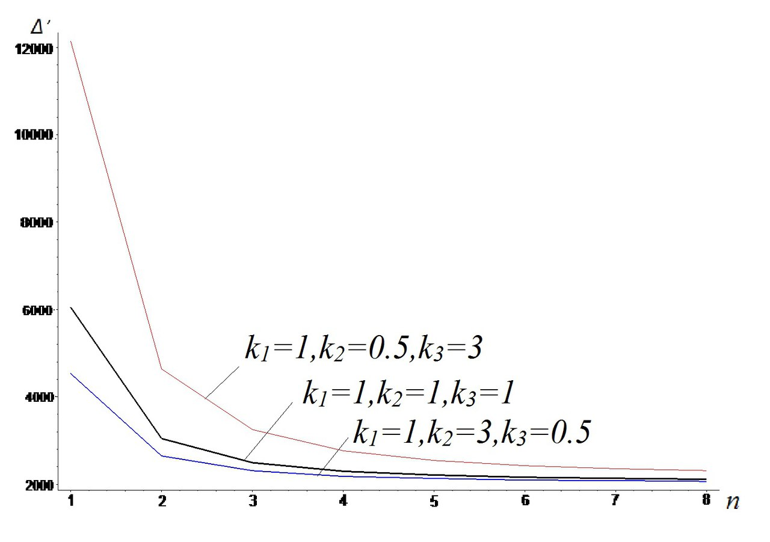
Рис. 2. Прогиб при , b=3 м
Анализ решения показывает, что для большого числа панелей перераспределение площадей меньше влияет на прогиб, чем при малых n.
Список литературы:
- Петриченко Е.А. О прогибе консольной фермы с крестообразной решеткой // Вестник научных конференций.2015.№ 2-3(2). С.110-111.
- Кирсанов М. Н. Maple и Maplet. Решения задач механики. СПб.: Изд-во Лань, 2012. 512 с.
- Кирсанов М.Н. Математическая модель балочной фермы с элементами упрочнения // Инженерно-строительный журнал. 2015. №4(56). С. 38–44.
- Кирсанов М.Н. Аналитическое исследование деформаций плоской фермы арочного типа // Вестник государственного университета морского и речного флота им. адмирала С. О. Макарова 2015. № 3 (31). С. 42-48.
- Кирсанов М.Н. Расчет жесткости стержневой решетки // Вестник машиностроения. 2015. № 8. С. 49-51.
- Кирсанов М.Н. Формула для расчета прогиба балочной фермы с произвольным числом панелей // Научный журнал. 2016. № 6 (7). С. 6 - 8
- Кирсанов М.Н. Аналитический расчет регулярной балочной фермы с произвольным числом панелей со сложной решеткой // Строительная механика и расчет сооружений. 2016. № 3. С. 16-19.
- Кирсанов М.Н. Точные формулы для расчета прогиба и усилий в стержнях типовой фермы «Молодечно» с произвольным числом панелей // Инженерно-строительный журнал. 2016. №1(61). С. 33–41.
- Кирсанов М.Н. Особенности аналитического расчета пространственных стержневых систем // Строительная механика и расчет сооружений. 2011. №5. С. 11-15.
- Кирсанов М.Н. Аналитический расчет и оптимизация пространственной балочной фермы // Вестник МЭИ. 2012. № 5. С. 5-8.
- Кирсанов М.Н., Андреевская Т.М. Анализ влияния упругих деформаций мачты на позиционирование антенного и радиолокационного оборудования. Инженерно-строительный журнал. 2013. №5(40). С. 52–58.
- Леонов П.Г., Кирсанов М.Н. Аналитический расчет и анализ пространственной стержневой конструкции в системе Maple // В сборнике: Информатизация инженерного образования ИНФОРИНО-2014 Труды международной научно-методической конференции. 2014. С. 239-242.
- Кирсанов М.Н. Статический расчет вантовой системы // Известия Московского государственного технического университета МАМИ. 2013. Т. 1. № 3. С. 89-93.
- Кирсанов М.Н. Жесткость торсионной подвески микромеханического волнового твердотельного гироскопа // Приборы и системы. Управление, контроль, диагностика. 2015. № 3. С. 18-22.
- Al-Shahrabi A.M., Kirsanov M.N. Line of influence of the deflection for cantilever truss // Вестник научных конференций. 2016. № 2-1(6). С. 6-7.
- Dong X., Kirsanov M.N. The dependence of the deflection of the truss from the position of the load for an arbitrary number of panels // Вестник научных конференций. 2016. № 1-4 (5). С. 6-7.
- Jiang H., Kirsanov M. N. An analytical expression for the influence line of the truss // Вестник научных конференций. 2016. № 1-5(5). С.10-11.
- Тиньков Д.В. Оптимальная геометрия плоской балочной раскосной фермы с учетом линейной ползучести материала // Инженерно-строительный журнал. 2016. №1(61). С. 25–32.
- Кирсанов М.Н. Оптимизация пространственной фермы с учетом ползучести материала // Известия высших учебных заведений. Строительство. 2001. № 10. С. 11.
- Кирсанов М.Н. Оптимальная высота балочной фермы с учетом линейной ползучести материала// Известия высших учебных заведений. Строительство. 2000. № 5. С. 141.
- Кийко Л.К. Аналитическая оценка прогиба арочной фермы под действием ветровой нагрузки // Научный вестник. 2016. № 1 (7). С. 247-254.
- Тиньков Д.В. Анализ точных решений прогиба регулярных шарнирно-стержневых конструкций // Строительная механика инженерных конструкций и сооружений. 2015. №6. С. 21-28.
- Тиньков Д.В. Сравнительный анализ аналитических решений задачи о прогибе ферменных конструкций // Инженерно-строительный журнал. 2015. №5(57). С. 66–73.

